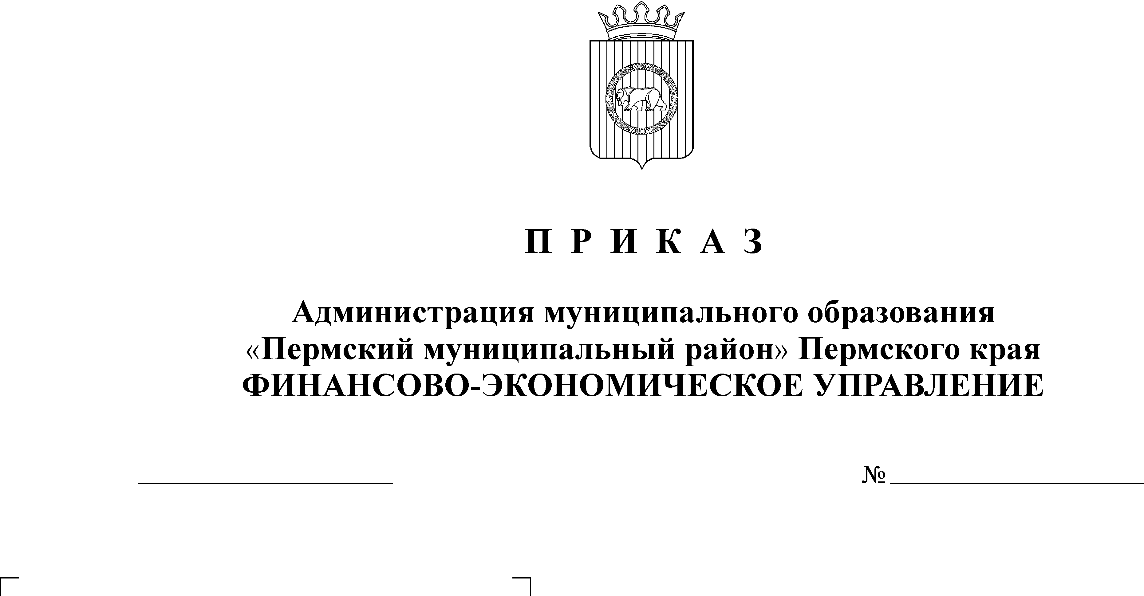
О внесении изменений в приказ финансово-экономического управления администрации муниципального образования «Пермский муниципальный район» от 14.08.2020 № 112 «Об утверждении Порядка составления, утверждения и ведения бюджетных смет финансово-экономического управления администрации муниципального образования «Пермский муниципальный район» и подведомственных ему муниципальных казенных учреждений Пермского муниципального района»

15.09.2020
128

В соответствии со статьями 158, 161, 162, 221 Бюджетного кодекса Российской Федерации, Общими требованиями к порядку составления, утверждения и ведения бюджетных смет казенных учреждений, утвержденными приказом Министерства Финансов Российской Федерации от 14.02.2018 № 26н «Об общих требованиях к порядку составления, утверждения и ведения бюджетных смет казенных учреждений»,
ПРИКАЗЫВАЮ:
1. Внести изменения приказ финансово-экономического управления администрации муниципального образования «Пермский муниципальный район» от 14.08.2020 № 112 «Об утверждении Порядка составления, утверждения и ведения бюджетных смет финансово-экономического управления администрации муниципального образования «Пермский муниципальный район» и подведомственных ему муниципальных казенных учреждений Пермского муниципального района» следующие изменения:
пункт 2 приказа изложить в следующей редакции:
«2. Настоящий приказ вступает в силу со дня его подписания.».
2. Муниципальному казенному учреждению «Центр бухгалтерского учета Пермского муниципального района» в срок до 10 октября 2020 года составить уточненные бюджетные сметы финансово-экономического управления администрации муниципального образования «Пермский муниципальный район» и подведомственных ему муниципальных казенных учреждений Пермского муниципального района с учетом внесенных изменений в показатели бюджетной сметы по состоянию на 01 октября текущего финансового года по форме согласно приложению 1 к Порядку составления, утверждения и ведения бюджетных смет финансово-экономического управления администрации муниципального образования «Пермский муниципальный район» и подведомственных ему муниципальных казенных учреждений Пермского муниципального района, утвержденному приказом финансово-экономического управления администрации муниципального образования «Пермский муниципальный район» от 14.08.2020 № 112.
3. Настоящий приказ вступает в силу со дня его подписания.

Начальник

финансово-экономического управления Т. Н. Гладких

